Justifikasi Kebutuhan OPEX

Telekomunikasi Indonesia International (TL), S. A.

untuk

<<title>>

No: <<justificationnumber>>

1. | DIREKTORAT | <<direktorat>>
2. | NO. AKUN / NAMA AKUN | <<akun>>
3. | COST CENTRE / ORDER/ WBS *)
4. | DESKRIPSI KEGIATAN | <<jeniskegiatan>>
5. | JENIS ANGGARAN | <<budgettype>>
6. | TOTAL NILAI | <<total>>
7. | SAAT PENGGUNAAN | <<dates>>

- Maksud dan Tujuan
- Mengajukan kebutuhan OPEX untuk menambah spektrum frekuensi 2 x 10 Mhz pada frekuensi 2300 Mhz.
- Mendapat persetujuan BOD dan pemegang saham Telkomcel atas tambahan spektrum frekuensi 2 x 10 Mhz pada frekuensi 2300 Mhz.

- Latar belakang
<wording fleksibel paragraph dan by point, with capture image atau tabel>
Telkomcel mencoba mendefinisikan dan menyeleksi permasalahan yang akan diselesaikan beserta biaya, manfaat dan dampak terhadap pelanggan (customer) dan pemegang Kepentingan (stakeholder) Telkomcel, antara lain:
- Secara makro, studi ekonom di bank dunia meneliti dampak dari berbagai telekomunikasi of mode pada PDB dari 120 negara maju dan berkembang. Telkomcel sebegai salah satu operator di Timor Leste dalam hal ini mendukung pencapaian Strategic Development Plan (SDP) Pemerintah Timor-Leste dalam bidang telekomunikasi yakni menyediakan sistem dan teknologi telekomunikasi yang modern di seluruh area Timor-Leste.
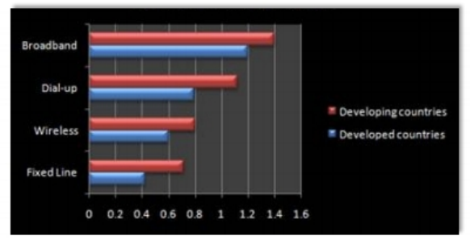

- Makin meningkatnya jumlah user mobile Telkomcel terutama di teknologi 4G, sehingga penambahan layer kapasitas baru dibutuhkan oleh Telkomcel pada saat ini karena kapasitas eksisting saat ini pada frekuensi 850 Mhz, 1800 Mhz, 2100 Mhz sudah fully utilized, khususnya di Dili. Tim Network secara rutin berkala melakukan Drive Test (DT) dan optim jaringan minimal 1 kali dalam 3 bulan untuk menjaga stabilitas dan meningkatkan kualitas layanan. Walaupun dengan aktivitas optim yang telah dilakukan, per bulan Juni 2021, lebih dari 73% site di inner Dili terutilisasi diatas 70% bahkan hingga lebih 90%-100%.

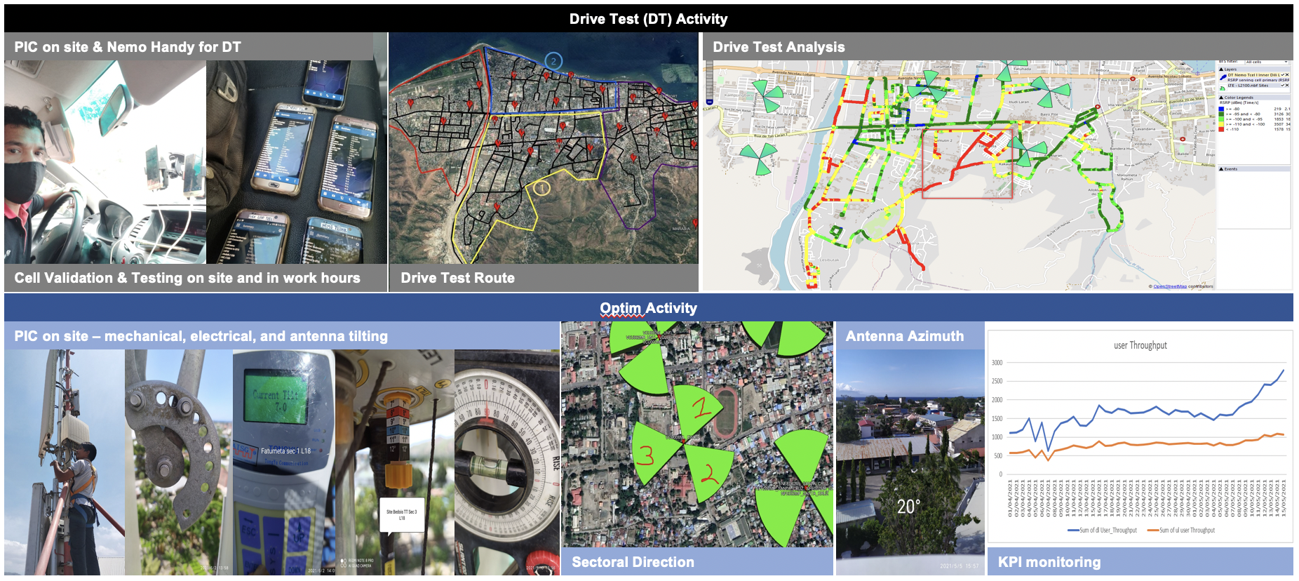

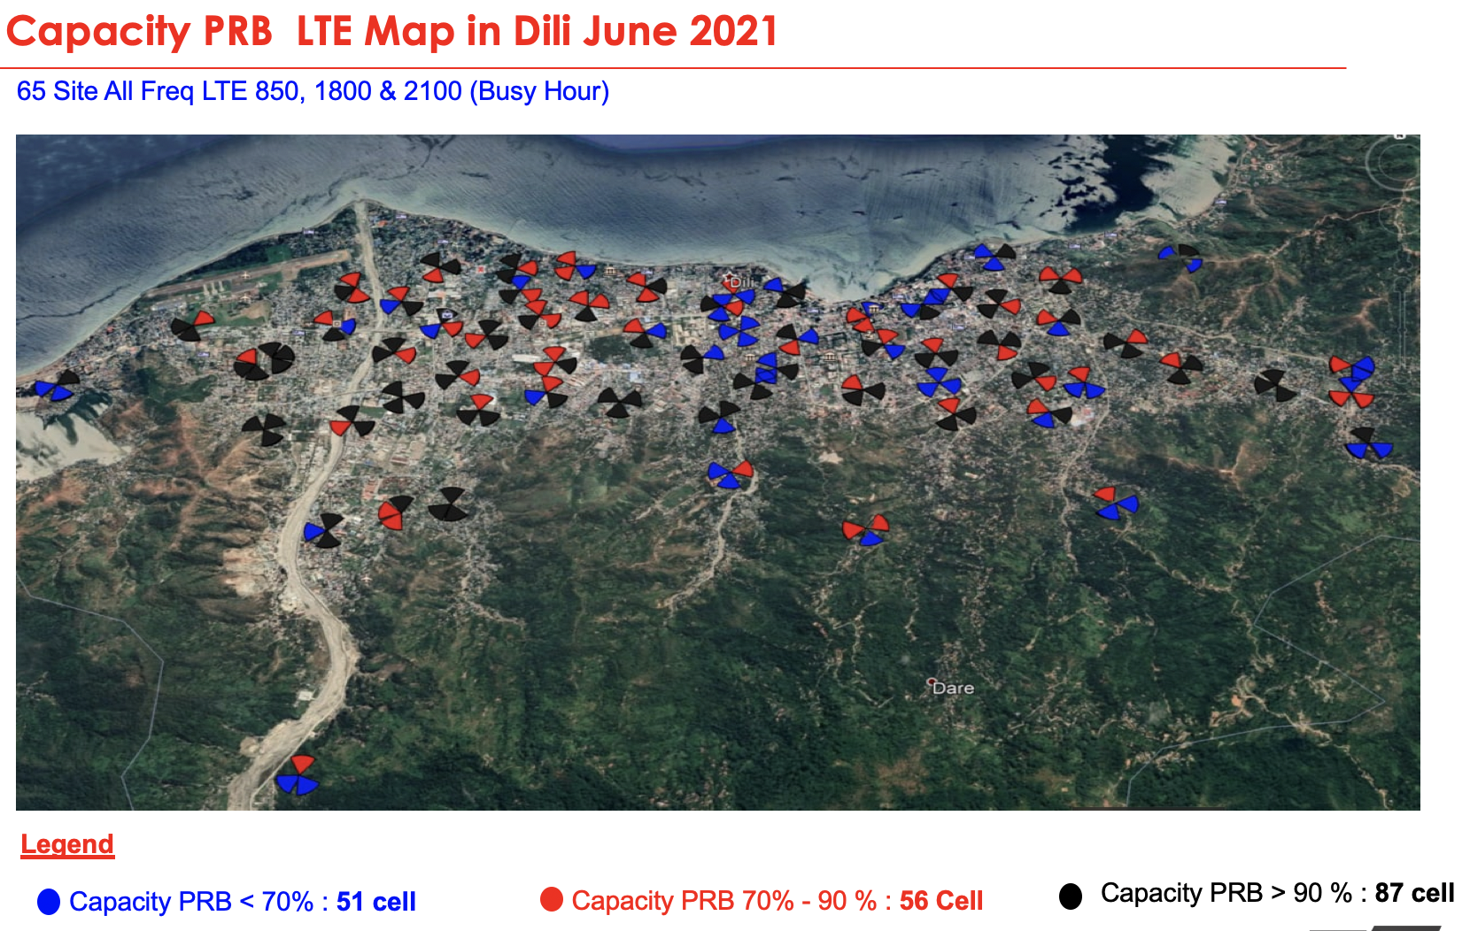

Aktivitas DT dan Optim Rutin yang dilakukan secara berkala

- Aspek Strategis dan Teknis
<wording fleksibel paragraph dan by point, with capture image atau tabel>
  - Sektor telekomunikasi menjadi salah satu prioritas dalam perencanaan jangka panjang pemerintah Timor-Leste yang tertuang dalam Strategic Development Plan (SDP) tahun 2011-2030 (seperti yang telah diuraikan di latar belakang point 2 huruf (a) di atas). Dengan adanya frekuensi 2300 sebagai variasi kapasitas baru, Telkomcel turut serta berkontribusi pada pembangunan Timor-Leste untuk meningkatkan kualitas layanan telekomunikasi yang mampu mendorong perkembangan teknologi di bidang lainnya.

  - Bandwidth frekuensi merupakan elemen vital bagi sebuah operator telekomunikasi untuk menyediakan layanan mobile. Ditambah jumlah ketersediaannya yang terbatas, menjadikan operator harus berlomba untuk mengamankan bandwidth frekuensi yang strategis untuk menunjang bisnisnya dalam jangka panjang.

  - Keterbatasan bandwidth yang dimiliki pada frekuensi seperti yang telah di uraikan di latar belakang point 2 huruf (b) di atas menyebabkan peningkatan jumlah komplen pelanggan, menghambat pertumbuhan Telkomcel dan tidak mampu untuk memfasilitasi adanya tambahan subscriber baru, walaupun telah dilakukan upaya optime oleh team Teknis.

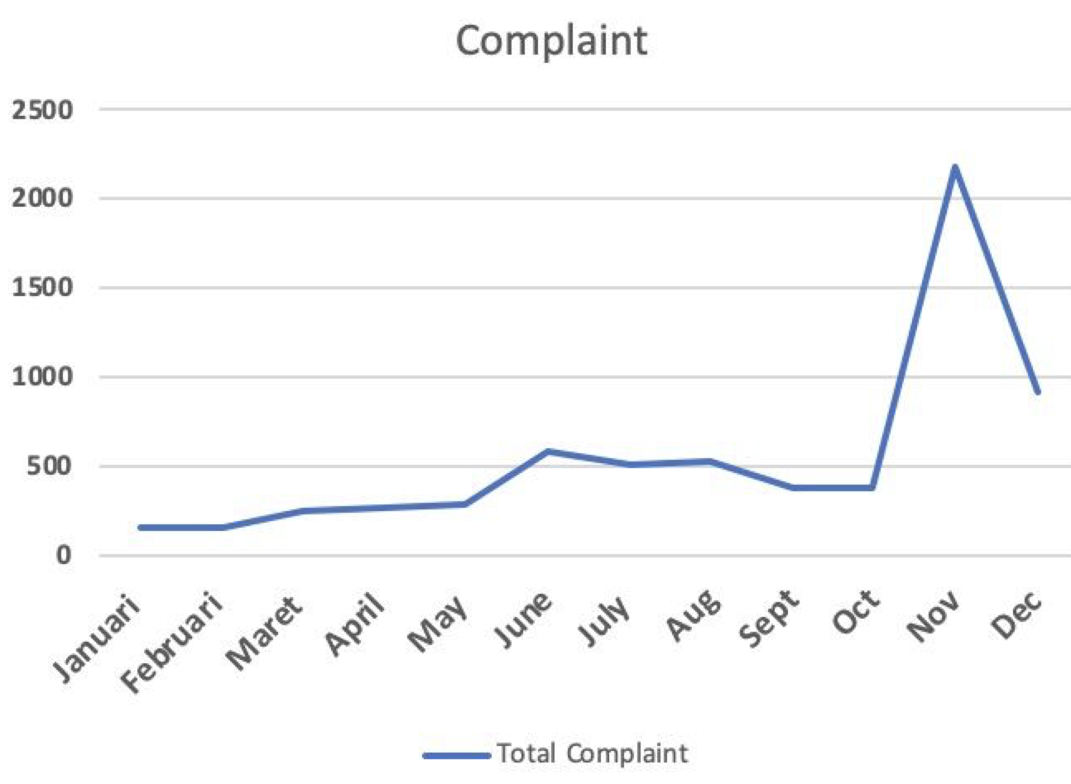

Dengan demikian dengan adanya tambahan variasi frekuensi sagat diperlukan, sehingga Telkomcel memiliki ruang gerak yang cukup untuk dapat meningkatkan kualitas layanan dan meningkatkan market share secara optimal. Dari uraian di atas Telkomcel mengidenfifikasi sangat diperlukan adanya upgrade capacity dengan layer baru untuk menyajikan service broadband data yang optimal;

- Aspek Bisnis & Finansial
<wording fleksibel paragraph dan by point, with capture image atau tabel>
- Dalam rencana strategis pemerintah (seperti yang telah diuraikan di latar belakang point 2 huruf (a) di atas), Timor-Leste masih akan fokus pada pengembangan teknologi modern agar mampu bersaing dalam pasar global, khususnya pada era digital saat ini. Hal ini tertuang pada proyeksi alokasi Anggaran Negara Timor-Leste (state budget) tahun 2021 – 2025, di mana besarannya cukup mengalami peningkatan signifikan untuk mengejar pembangunan yang terhambat di beberapa tahun terakhir karena isu politik dan kondisi pandemi yang dialami Timor-Leste. Pengembangan teknologi modern ini diharapkan dapat mendorong pengembangan-pengembangan pada sektor industri lainnya, sehingga mampu meningkatkan pertumbuhan ekonomi Timor-Leste di masa depan.

Pembangunan ini juga dimaksudkan sebagai bekal persiapan Timor-Leste untuk mulai mengarah ke sektor industri lainnya. Timor-Leste sadar bahwa sektor migas semakin tidak produktif dan berkelanjutan, hal ini terlihat pada proyeksi dana migas Timor-Leste yang terus mengalami penurunan tajam dalam waktu 5 tahun ke depan.

Sumber: Ministry of Finance Timor-Leste, 2021

Sumber: Ministry of Finance Timor-Leste, 2021 with realization history trend

- Salah satu rencana mega-project pemerintah Timor-Leste, yaitu inisiaitif proyek kabel laut dari Australia sebagai satu-satunya pintu untuk supply jaringan telekomunikasi Timor-Leste. Inisiatif ini akan mulai terealisasi dalam waktu dekat. Dampaknya akan sangat signifikan bagi layanan wholesale Telkomcel. Sehingga kita perlu fokus untuk layanan retail sebagai pengganti layanan wholesale yang hilang.

- AKI versi Optimist Case

- AKI versi Moderate Case

- AKI Versi Pessimist Case

- Risiko dan Mitigasi

Berikut risiko yang diidentifikasi dalam tahap investasi beserta tahap mitigasinya.
<tabel/capture image>

- Anggaran dan Sumber Pendanaan
<<boq>>

- Rekomendasi Keputusan
<wording>

- Jadwal Pelaksanaan
<wording>

- Pengesahan
Demikian justifikasi ini dibuat sebagai dokumen permohonan persetujuan Board of Director (BOD) dan Pemegang Saham Telkomcel.

<<ttd>>

